Les zones d’expansions touristiques proposés pour classement
dans la wilaya de Mila
Pour classer les zones d'expansion touristique dans la wilaya de Mila, une étude de délimitation pour classement et déclaration de huit zones d'expansion touristique a été réalisée. Le levé des réserves de l’agence nationale du tourisme est en cours pour classer ces zones qui sont :
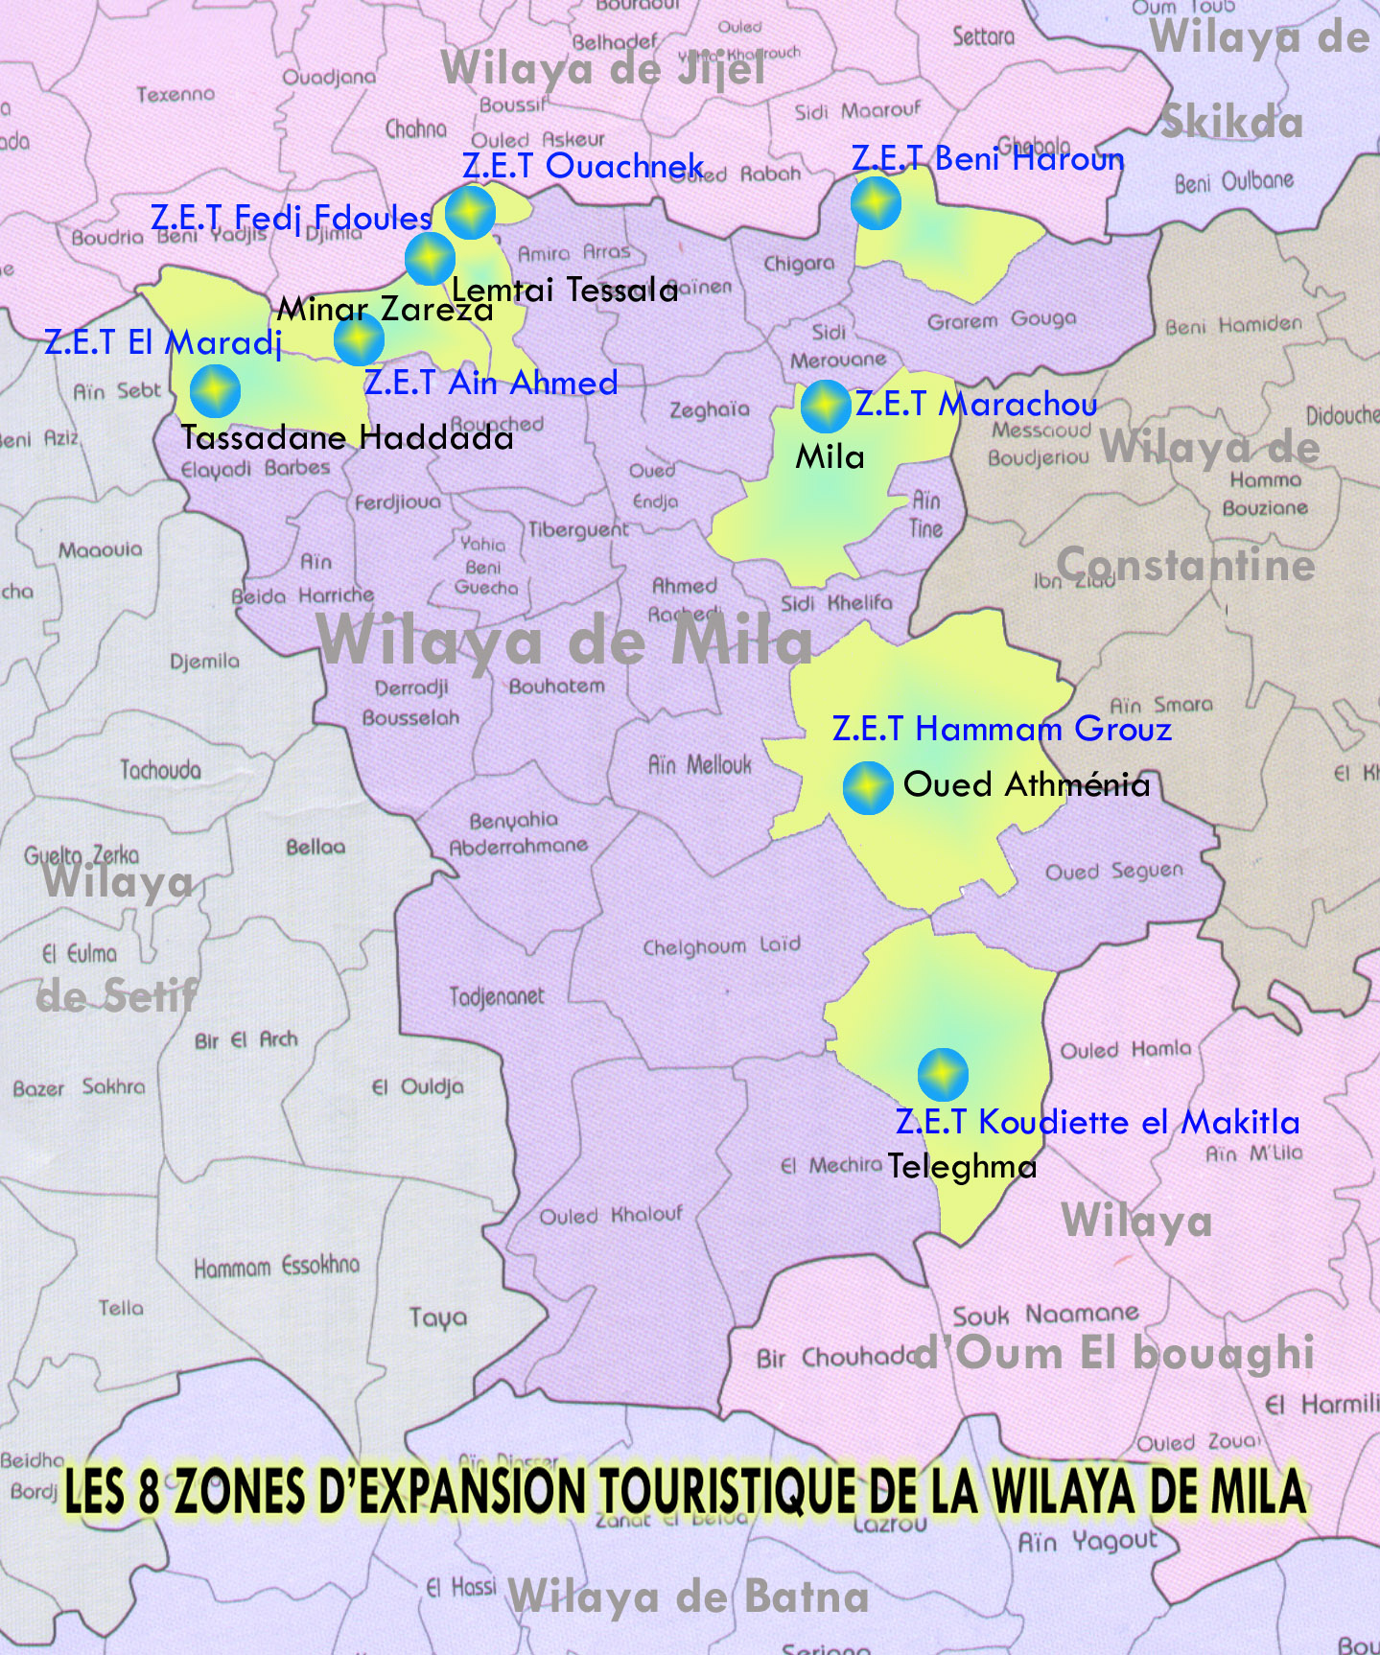

1-ZET Marechou commune de Mila :
Situé au sud du chef lieu de wilaya
Terrain vierge mis a part le camp de jeunes
Superficie: 20 ha
Potentialités: Hauteur ,fraicheur, eau et verdure
Type de tourisme a développer: montagnard, loisirs sport.
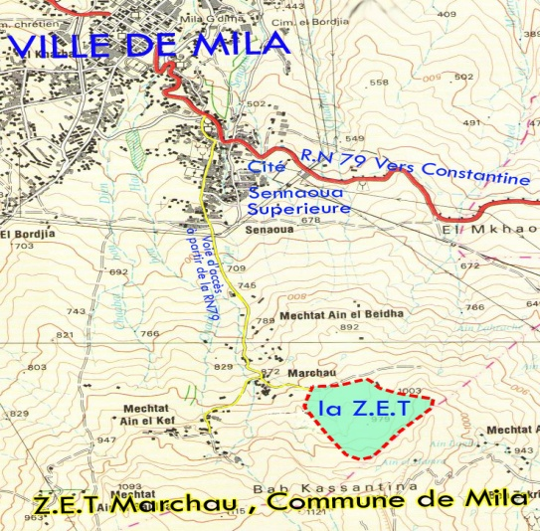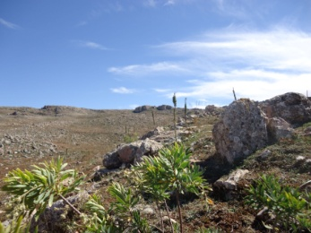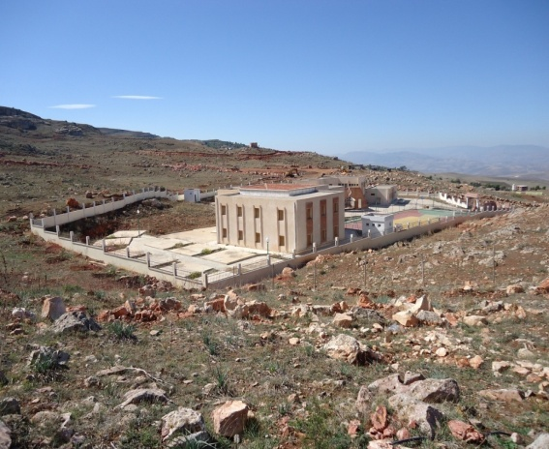
2-ZET koudiette el Mekitla commune de Teleghma :
Situé au Lieu : Mechtat Smara commune de Teleghma
Equipement disponibles : des hammams thermales
Superficie:43 ha
Potentialités: disponibilité d’eau thermale
Type de tourisme a développer: Tourisme thermal
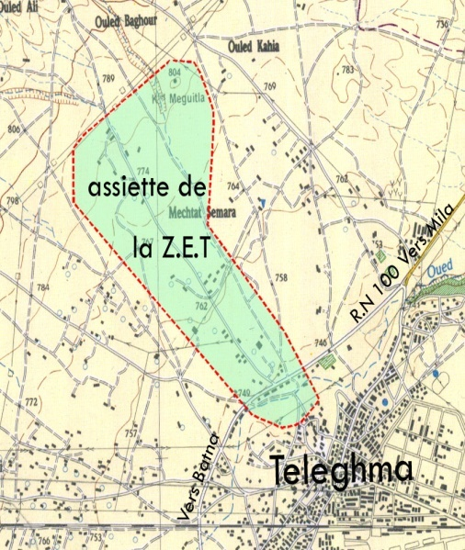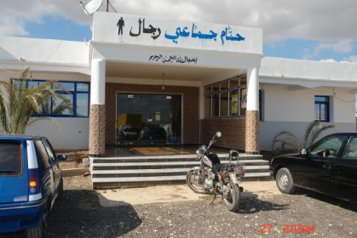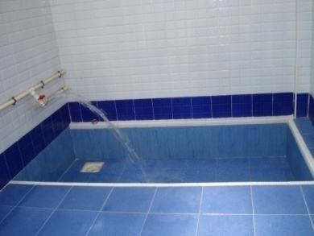

3-ZET hammam Grouz commune de Oued el Athmania :
Situé à l’ouest du chef lieu de commune de oued Athmania sur la RN 05
menant vers Chelghoum Laid
Terrain vierge
Superficie: 252 ha
Potentialités : Forêt, barrage grouz (eau et paysages).
Type de tourisme a développer: détente, loisir.
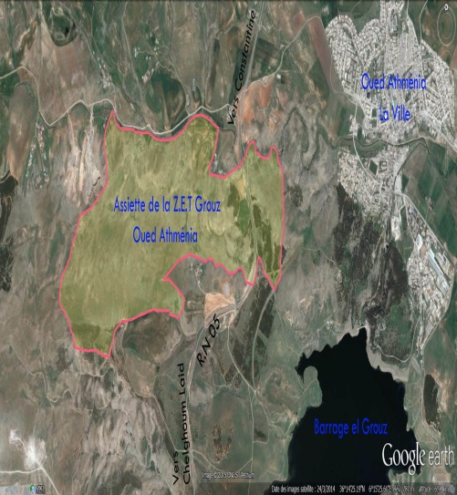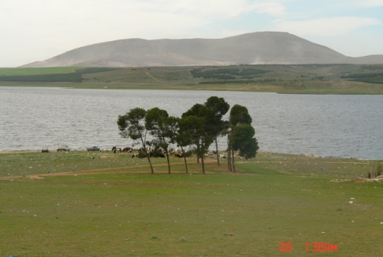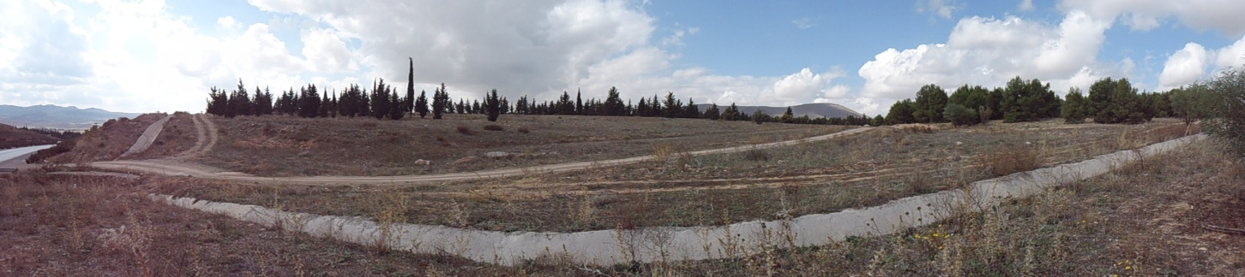
4-ZET Ouchenak commune de Tessala Lamtai :
Situé à l’est de la commune de Tassala le mont Ouchenak point culminant 1360m
Superficie: 240 ha Terrain vierge
Potentialités : Vues panoramiques dominantes, Climat de montagne, hiver neigeux, eaux de source, forêts.
Type de tourisme a développer: sport , montagne.
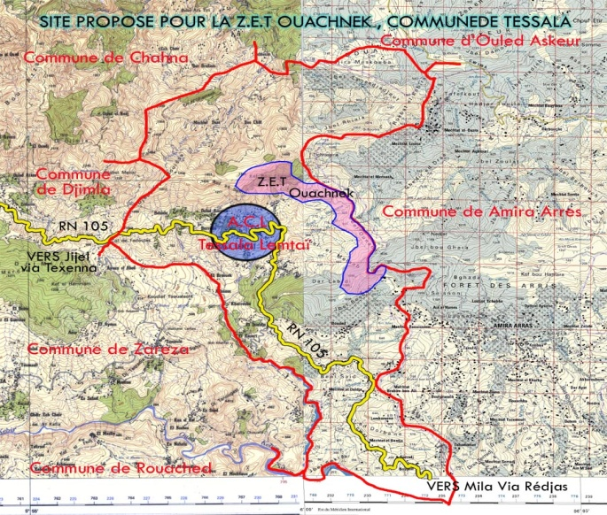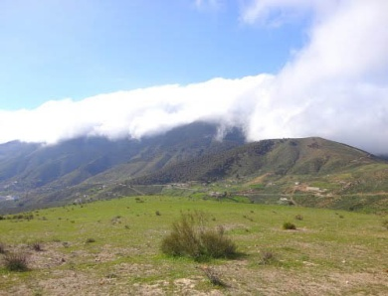
5-ZET Fedj Fedoules commune de Tessala Lamtai
Situé à l’ouest de la commune de Tassala Lamtai le mont de fedj fedoules à 1200m
Terrain vierge : accès à la RN105
Superficie: 120 ha
Potentialités : Vues panoramiques dominantes, Climat de montagne, hiver neigeux, eaux de source.
Type de tourisme a développer: rural, montagnard, repos parcours de randonnée pédestre et équestre.
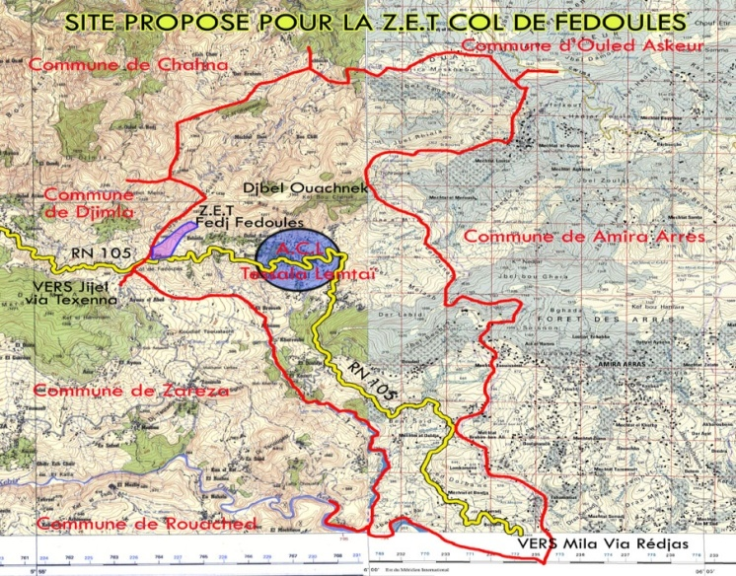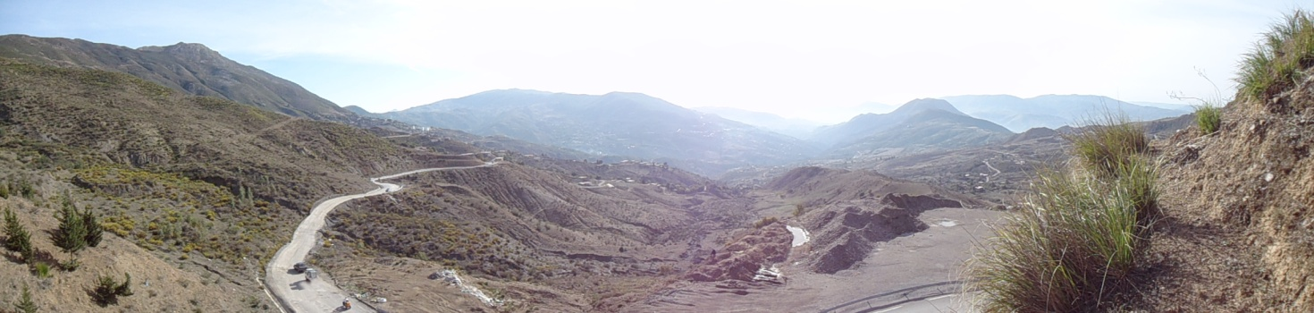
6-ZET Ain Ahmed commune de Minar Zareza :
Situé au nord de la commune de Zareza au piémont de djebel Bouafroune à plus de 1200 m
Superficie: 47 ha
Potentialités : forêt Bouafroune , Climat de montagne, hiver neigeux
Type de tourisme a développer: rural, montagnard.
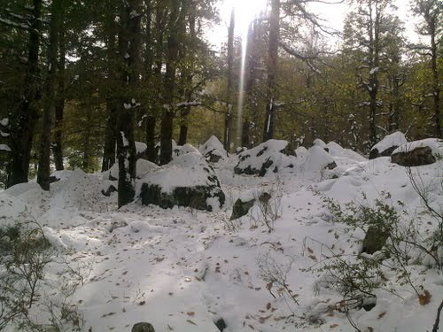
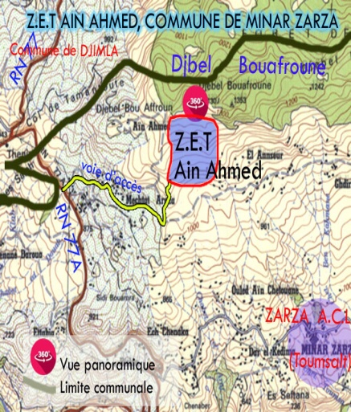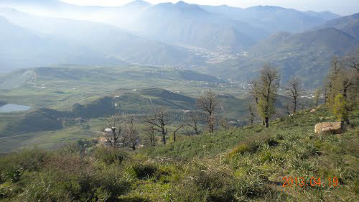
7-Z.E.T El Merdj commune Tassadane Haddada :
Situé au lieu dit Merdj Abdallah au nord de la commune de Tassadane au piémont de djebel Tamezguida à 750 m de la RN 77.
Superficie: 58 ha
Potentialités : à proximité de la forêt deraa Tizi , Climat de montagne, hiver neigeux
Type de tourisme a développer: rural, montagnard, Repos et quiétude.
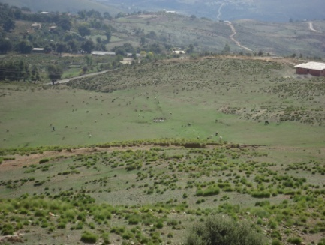
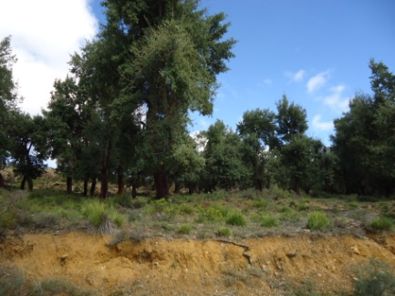
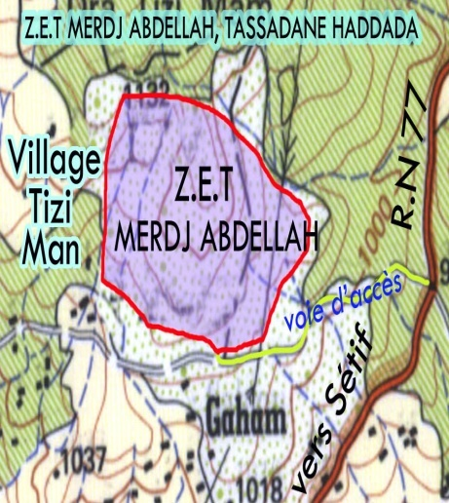
8-Z.E.T Beni Haroun commune de Hamala :
Situé à l’ouest de la commune de Hamala au piémont de djebel M’sid Aicha
Terrain vierge : accès par la RN 27
Superficie: 233 ha
Potentialités: à proximité du barrrage de Beni Haroun et à 10 km de la vieille
ville de Mila
Type de tourisme a développer: sport nautique, écotourisme, rondonée.
